Zugangsverwaltung
In verschiedenen Fällen kann es erforderlich sein, dass das Wiki nicht standardmäßig für jeden Benutzer der es öffnet lesbar ist. Daher ist hier beschrieben, wie Sie es einrichten können, dass nur angemeldete Benutzer im Wiki lesen oder schreiben dürfen. Dies ist vor allem interessant, wenn Sie Ihr lokales Einsatzleiterwiki im Internet verfügbar machen möchten, sich mit fremden Personen in einem Netzwerk befinden. Sie können aber auch feinere Berechtigungsstufen für Namensräume, Unternamensräume und sogar einzelne Seiten festlegen, wenn bestimmte Bereiche nicht für jeden Benutzer zugänglich sein sollen.
Greift ein nicht angemeldeter Nutzer mit nicht ausreichenden Berechtigungen zu, bekommt er einen Hinweis und ein Anmeldefenster angezeigt, wie in der folgenden Grafik dargestellt.
Greift ein angemeldeter Nutzer ohne ausreichende Rechte zu, sieht er nur den Hinweis ohne Anmeldefenster.
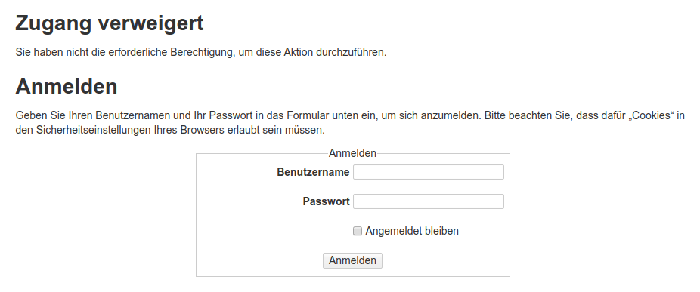Zugriff ohne ausreichende Berechtigung
Administratoren haben immer volle Zugriffsrechte, selbst wenn sie Mitglied einer Gruppe sind die in einem Bereich keine Rechte hat.

Wiki nur für registrierte Benutzer lesbar machen

direkt bei der Installation
Am einfachsten ist es, wenn Sie bereits bei der Installation des Wikis auf der Einrichtungsseite install.php den Punkt geschlossenes Wiki auswählen. Damit wäre Ihr Wiki von Anfang an passwortgeschützt.

nachträglich
Melden Sie sich als Administrator an und klicken Sie oben rechts auf Admin. Klicken Sie nun auf Zugangsverwaltung. Sie sehen nun die Standard-Zugriffs-Koniguration einer Einsatzleiterwiki-Installation:
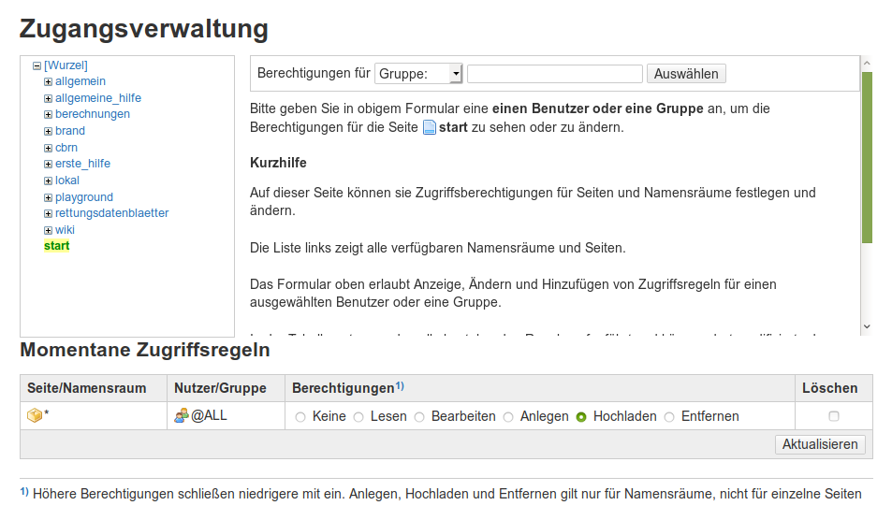Übersicht der Zugriffsverwaltung
Legen Sie die Zugriffsrechte wie auf folgendem Bild fest (user stellt normale Benutzer ohne besondere weitere Privilegien dar wie es die meisten Ihrer Nutzer sein werden, dort können Sie selbst entscheiden welche Rechte Sie diesen einräumen):
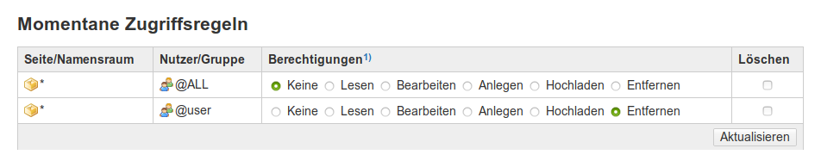Zugriff nur Benutzern gestatten
Klicken Sie danach auf den Button Aktualisieren.
Ab sofort können nur noch angemeldete Benutzer im Wiki lesen und mitarbeiten.
Sie könnten der Gruppe user auch nur das Leserecht vergeben. In diesem Fall könnten nur noch Administratoren Bearbeitungen vornehmen.

detailliertere Zugriffsregeln definieren
Zugriffsbeschränkungen werden mit Seiten und Namensräumen verbunden. Es gibt fünf Zugriffsrechte: Lesen, Bearbeiten, Anlegen, Hochladen (von Mediendateien) und Löschen. Jedes höhere Zugriffsrecht enthält die darunter liegenden. Dabei ist Lesen das unterste und Löschen das höchste Recht. Die Rechte Anlegen, Hochladen und Löschen können nur Namensräumen zugewiesen werden.
Wenn DokuWiki prüft, welche Rechte es einem Benutzer geben soll, benutzt es alle Regeln, die mit dem Benutzernamen oder den Gruppenrechte der Gruppen, in denen sich der Benutzer befindet, übereinstimmen. Die Regel mit dem höchsten Recht wird benutzt. Die Rechte werden zuerst für die Seite geprüft. Danach werden alle übergeordneten Namensräume geprüft, bis eine zutreffende Regel gefunden wurde.

weiterführende Informationen
Weitere Informationen zum Thema Benutzerrechte finden Sie auf der entsprechenden Informationsseite des DokuWiki-Projekts. Die englische Dokumentation ist besser ausgeführt als die deutsche Hilfe, die deutsche ist allerdings immer noch genügend informativ um die Berechtigungsstufen zu verstehen falls Sie der englischen Sprache nicht mächtig sind.
- Englische Dokumentation zum Thema Benutzerrechte
- Deutsche Dokumentation zum Thema Benutzerrechte

Quellenangabe
- de:acl, veröffentlicht unter der CC Attribution-Share Alike 3.0 Unported-Lizenz
Tracedump:
newBaseSize: 16pt
newBaseSizeInPt: 16

